Eine leuchtende Geschichte

Stopmotion Film mit UV-Sandbilder

Eine Projektarbeit von:  Carrasco Margarita  Paul-Brandt-Strasse 25  9000 St.Gallen  margare1515@hotmail.com | Eingereicht am 06.Januar 2016  Projektbegleitung:  Manuel Hengartner

Inhaltsverzeichnis
1 Motivationsschreiben (Einleitung) 2
2 Vorbereitung 3
2.1.1 Material 3
2.1.2 Kamera auswahl 3
2.1.3 Bestellungen des Sandes 3
2.2.3 Material für die Bilder 3
2.2.4 Inhalt der Geschichte 4
2.2.5 Was ist UV-Sand 4
2.2.6 Trockentraining der Bilder 5-7
3 Aufnamen Planung 8
3.0 Ort des Aufnehmens 8-10
4 Zusammenfassung oder Schlusswort 11
5 Quellenverzeichnis 12
5.1 Quellenangaben von Texten 12
5.2 Quellenagaben von Abbildungen, Tabellen, Graphiken 12
5.3 Quellenagaben bei praktischen Arbeiten 12
6 Anhang 13

Motivationsschreiben
Ein Licht im Dunkeln, das war mein Moto. Ich finde Licht kann man in ganz vielen Arten beschreiben. Seien es die leuchtenden Sternen am Nachthimmel, die Glühwürmchen die an den Sommerabenden leuchten und rumfliegen oder nur eine kleine Kerze die einen ganzen Raum mit Wärme und Licht füllen kann. Diese kleinen Gedanken führten mich dazu eine Stopmotion zu produzieren mit einer Erkenntnis die ich machte. Diese Erkenntnis sollte nicht nur mir helfen, sondern anderen Jugendlichen wie ich, die in der Schweiz einer der reichsten Länder leben.

Es fing alles damit an, dass ich eine Geschichte gegoogelt habe die mir Tränen in meinen Augen bilden ließ. Ich brauchte mehrere Tage um meine Erkenntnisse zu bearbeiten und kam zum Entschluss, dass ich diese Geschichte ein bisschen verändert zeigen möchte. Ich hoffe es wird euch so mitreißen wie es mich hat und euch auch solche Bedenken machen wie mir. Das ihr euch mal getrauen könnt anderen zu sagen man soll den Abfall nicht liegen lassen oder es selber nicht mehr tun. Denn ich finde es nützt nichts wenn wir alle sagen, man soll die Welt verändern und trotzdem nichts machen. Denn Worte bleiben Worte, doch Worte mit Taten sind mächtig.

Ich starte mit der Gewissheit in das Projekt, das ich es schaffen werde meine Ziele zu erreichen und mit meinem Selbstbewussten und zielstrebigen Ich, die Projektarbeit gut meisten werde. Mein größtes Ziel ist euch auf die Moral in der Geschichte aufmerksam zu machen und euch mit meinen selbstgemachten Bildern die Moral gut übermitteln zu können. Dazu ein Wow Effekt in den diesjährigen Projektklassen hinterlassen kann. Denn nur mit Willen, Kraft und Selbstbewusstsein kannst du eine Projektarbeite hinbringen.

~Die Geschichte basiert auf die Kindern in armen Ländern ohne Familie, die ums Überleben kämpfen. ~

Vorbereitung
Vorbereitung heißt für mich Organisieren. Und Organisieren heisst für mich einen Überblick behalten über das Projekt oder das Lernen. Mich mit dem Vorgang konfrontieren und einen Plan erstellen. Eine Liste machen was ich noch zu tun habe oder wo ich mich schon informiert haben sollte.

2.1.1 Material
Für eine gute Stopmotion Produktion braucht man das benötigte Material. Ich machte mich darum auf den Weg die benötigten Materialien zu suchen und die komfortabelsten und besten Materialien zu besorgen. Somit konfrontierte ich mich mit einem Teil in der Welt der Technik und Chemische Substanzen.

2.1.2 Kamera Auswahl
Eine Ahnung von Kamera hatte ich bis hier hin noch nicht. Zum Glück hatte aber mein Vater eine Ahnung. Mit der Videokamera Sony HDR-CX700 hat man eine Full HD Auflösung die genial geeignet ist für mein Projekt. Die Videokamera besitzt 96 GB und eine 5.1 Dolby Digital Kanal. Sollte als für mich machbar sein die Videokamera zu bedienen.

2.1.3 Material für die Bilder
Ich dachte nicht das es so einfach werden könnte leuchtenden Sand zu bestellen. Erstens weil ich zuerst nicht wusste das es überhaupt gibt und zweitens weil man Ihn nicht überall kaufen kann. Schließlich konnte ich Ihn in einen Onlineshopp günstig bestellen und habe gelernt das man heut zu Tages fast alles kaufen kann. Ich kaufte ihn in 8 verschieden Farben. Neon- orange, gelb, blau, grün, violett, türkis und Neon pink.
Was ich für die Bilder auch noch benötigte, war der Hintergrund und das war leicht. Farben die im Dunkeln leuchten bedeuten für mich ein dunkler Hintergrund. Trotzdem benötigte ich mehrere schwarze, große Blätter die auf einer Platte befestigt werden, damit ich am Ende des Tages die jeweilige Sequenz stehen lassen konnte um am nächsten Tag weiter zu machen. Danach hatte ich alles und konnte eigentlich loslegen. Doch etwas fehlte. Und zwar die Wichtigste Materialien und zwar meine Hände und die Geschichte . Feingefühl, Geduld dazu noch ein bisschen gestalterisches Handgeschick und eine blühende Fantasie.

2.1.4 Inhalt der Geschichte
Ich dachte mir was könnte ich meinen Mitschüler und Mitschülerinnen weitergeben was ich sehe und manche nicht. Und da fiel mir die Schweiz ein. Wir wohnen in einem der reichsten Länder und bemerken das eigentlich nicht. Viele von uns sind Ausländer und sind froh, dass sie hier sind aber denken jetzt es sei selbstverständlich. Und da viel mir eine Geschichte ein die sehr bewegend ist. Es geht um Kinder in armen Ländern deren Eltern starben und ums Überleben kämpfen. Eine älteres und ein jüngeres Kind, die beide Geschwister sind. Weil die Mutter oder der Vater starb muss das ältere Kind um die Versorgung der Familie sorgen und dementsprechend Arbeiten. Doch als Kind findet man nicht sehr schnell Arbeit. Zum Beispiel in China oder Moldawien werden Kinder als nutzlos anerkannt, weil sie nicht fähig sind arbeiten zu können, aber alles weg essen. Sie sehen andere Familien die noch zusammen sind, sind Dankbar für eine bisschen Brot das sie finden oder eine Stück Stoff das sie als Decke benutzen können. Und uns hier in der Schweiz geht es prächtig. Ich möchte nicht sagen; „Los spendet Geld!“, sondern seit Dankbar dafür was ihr habt
2.1.5. Was ist UV Licht
Ultraviolettstrahlung oder UV-Strahlen ist für den Menschen unsichtbare elektromagnetische Strahlung mit einer Wellenlänge, die kürzer ist als die des für den Menschen sichtbaren Lichtes, aber länger als die der Röntgenstrahlung Die Entdeckung der UV-Strahlung folgte aus den ersten Experimenten mit der Schwärzung von Silbersalzen im Sonnenlicht. Im Jahr 1801 machte der deutsche Physiker Johann Wilhelm Ritter die Beobachtung, dass Strahlen gerade jenseits des violetten Endes im sichtbaren Spektrum sehr effektiv waren. Er nannte die Strahlen zunächst „oxidierende Strahlen“, um die Wirkungskraft zu verstärken und sie von den infraroten „Wärmestrahlen“ am anderen Ende des Spektrums zu unterscheiden. Bis ins 19. Jahrhundert wurde UV als „chemische Strahlung“ bezeichnet. Heutzutage werden nur noch die Bezeichnungen „Infrarotstrahlung“ und „Ultraviolettstrahlung“ verwendet, um die beiden Strahlungsarten zu charakterisieren.

Anfang des 20. Jahrhunderts entdeckte man die heilende Wirkung der künstlichen UV-Strahlung. So berichtete der Österreicher Gustav Kaiser in der Vollversammlung der Gesellschaft der Ärzte in Wien im Februar 1902 über den Selbstversuch mit einer UV-Glühlampe, mit deren Hilfe eine nicht heile wollende Wunde erreichte. Eine schwer erkrankte Patientin soll nach dem vorliegenden Bericht mittels des „blauen Lichts“ in vier Wochen geheilt worden sein. Ermutigt durch diese Erfolge dehnte Kaiser seine Versuche mit einer Hohllinse auf Hautkrankheiten aus, wobei er ebenfalls günstige Ergebnisse erzielte. Er zog daraus den Schluss, dass die UV-Strahlung keimtötend wirkt
2.1.6 Trockenübungen
Allein nur die Idee und die Geschichte zu haben hilft nichts. Für mich hiess es üben, üben und üben. Auch wenn man gut im Zeichen sein will, muss man üben. Ich machte Trockenübungen, bei denen ich ausprobierte mit dem Sand um zu gehen und Bild zu gestalten wo man erkennen konnte was es sein soll oder einfache kleine Galaxien.
Hier sind Bilder dazu;

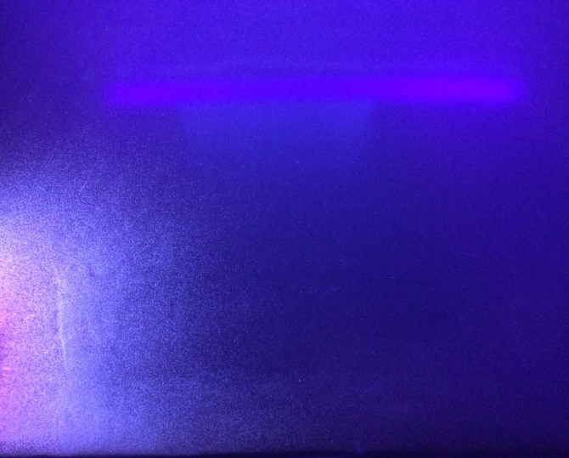

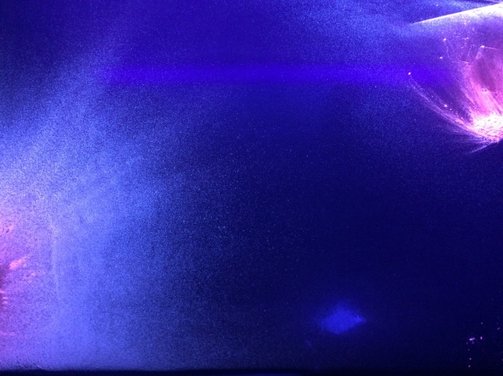
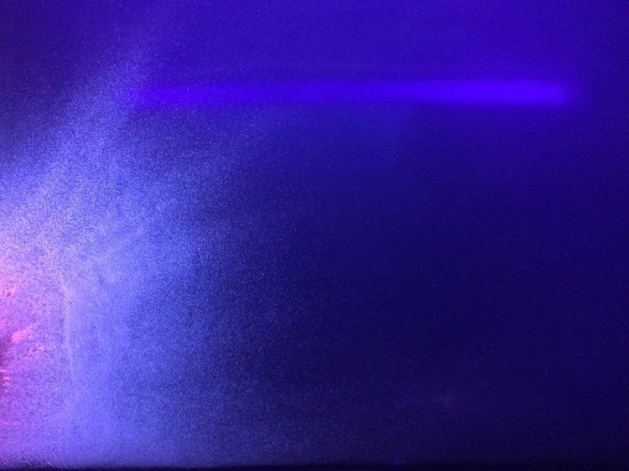

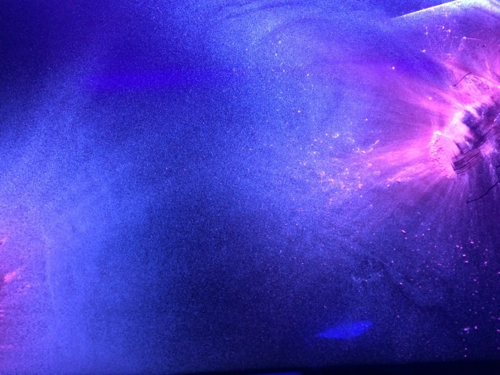
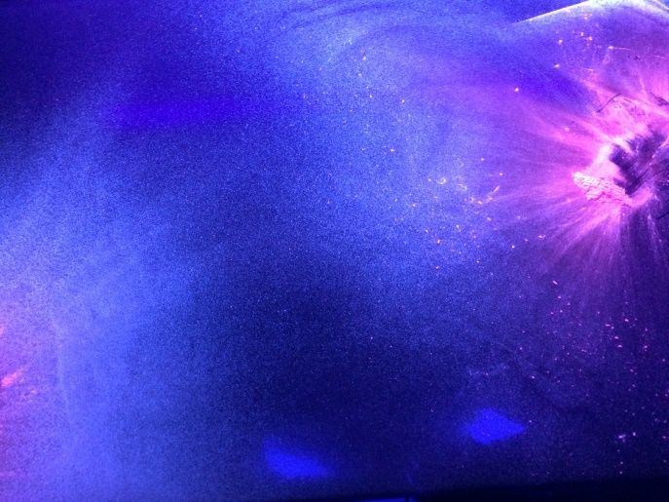
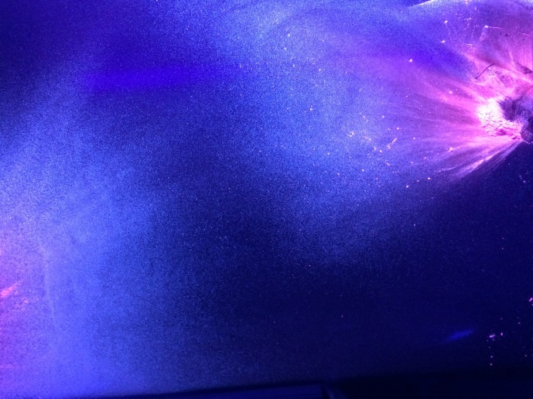
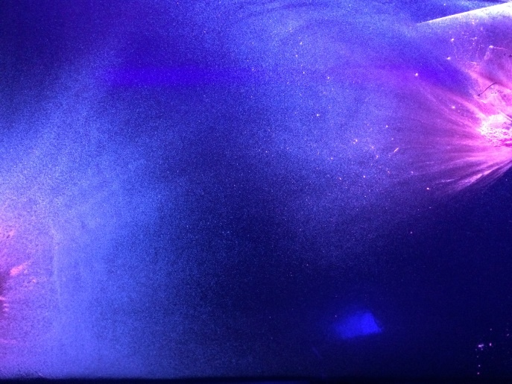

Aufnahmen und Planung

Ort des Aufnahmens
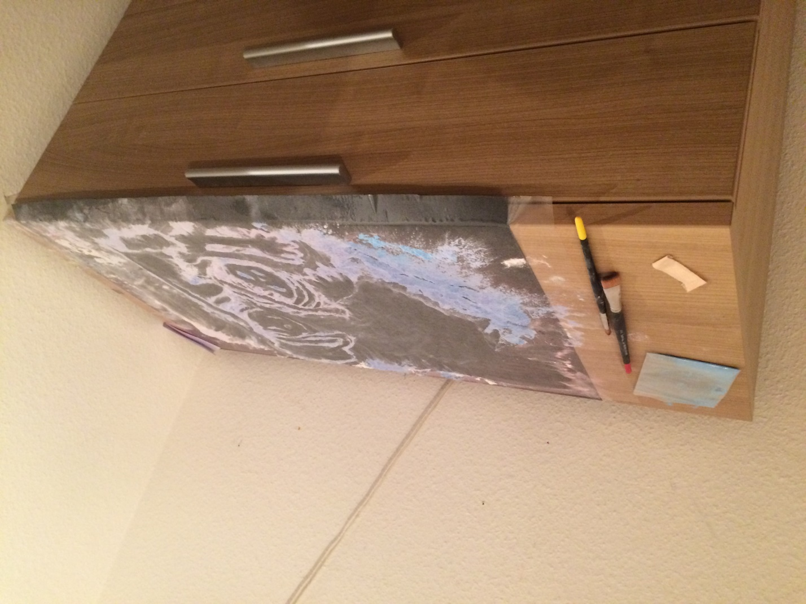
Eine dunkleren Ort wo ich die Aufnahmen stehen lasse kann um am nächsten Tag weiter zu arbeiten. Solch einen Ort zu finden war echt schwierig. Zuerst baute ich ihn im Zimmer meiner Geschwister auf, weil sie meisten nicht oft im Zimmer sind. Das stellte sich als Fehler heraus, als ich sie mit einer Packung von dem UV-Sand spielen sah. Somit richtete ich mir einen Arbeitsort in meinem Zimmer ein. Wo ich ungestört arbeiten konnte.
Bilder von meinem Arbeitsplatz;

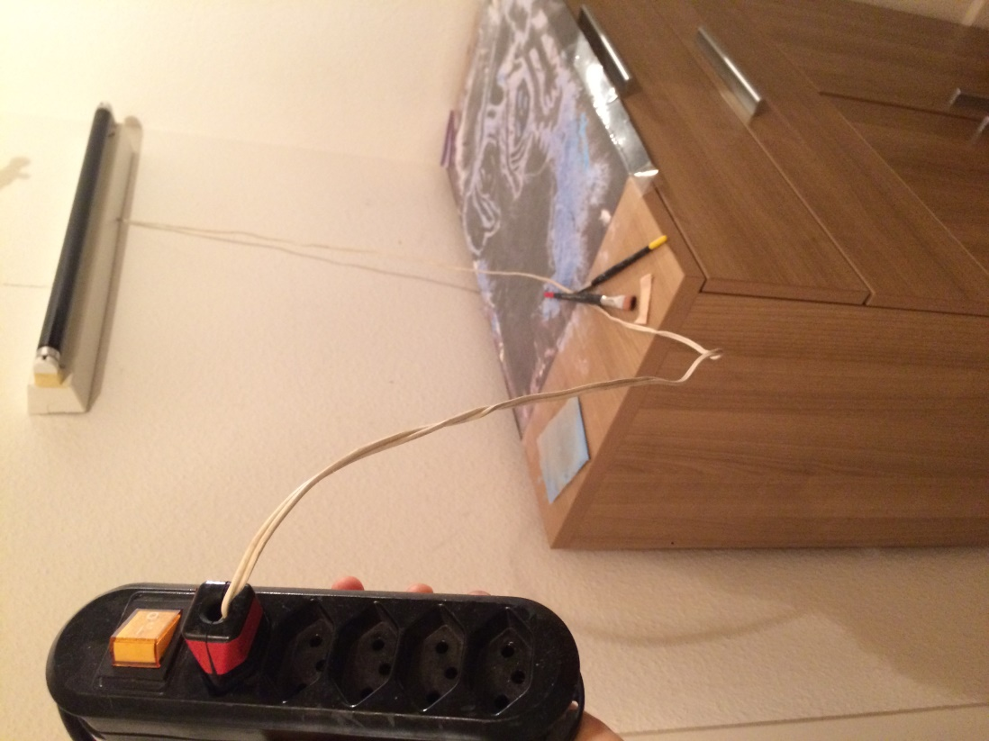
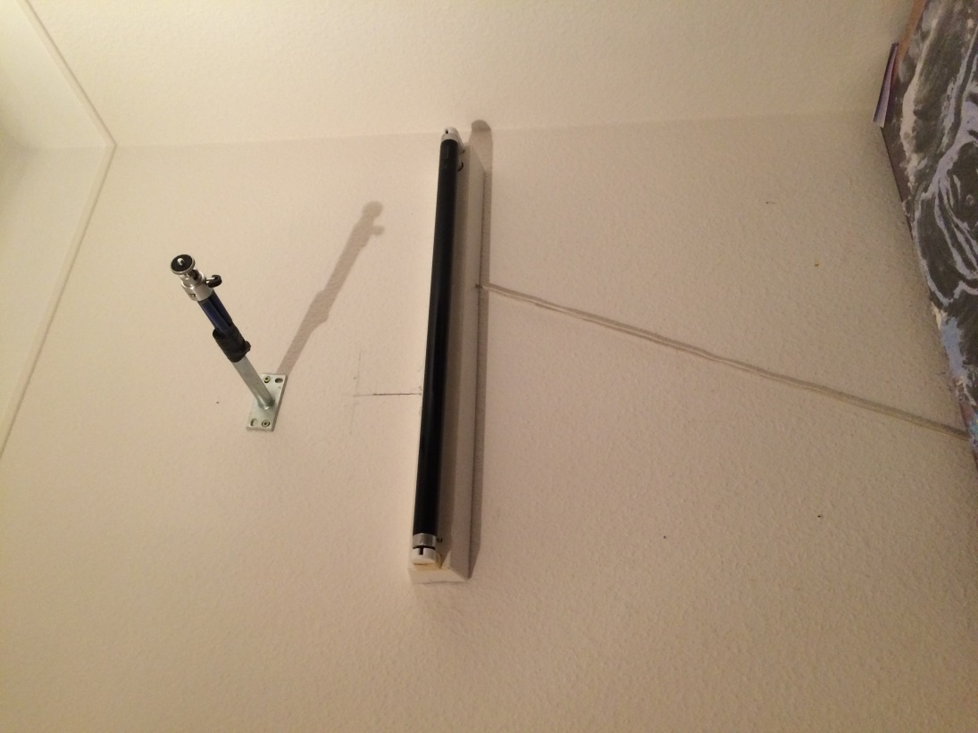
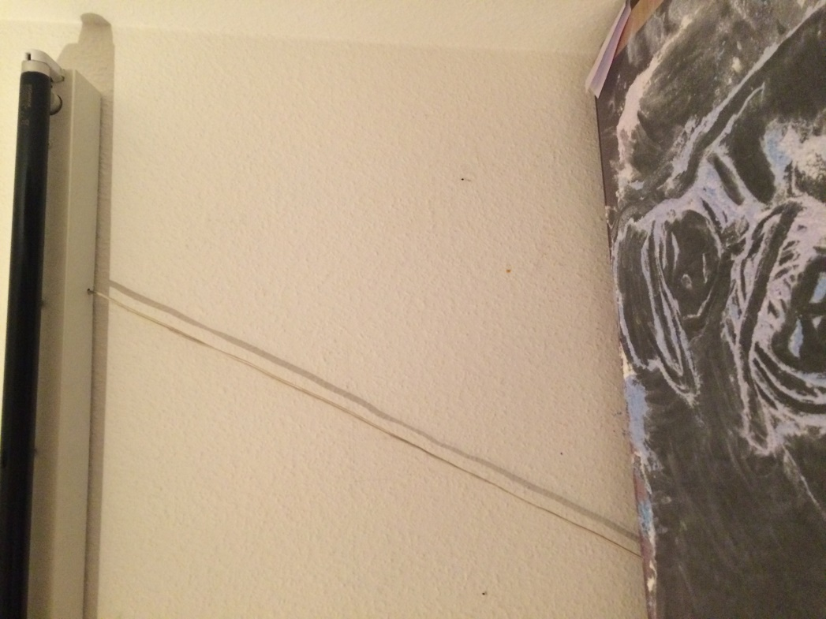

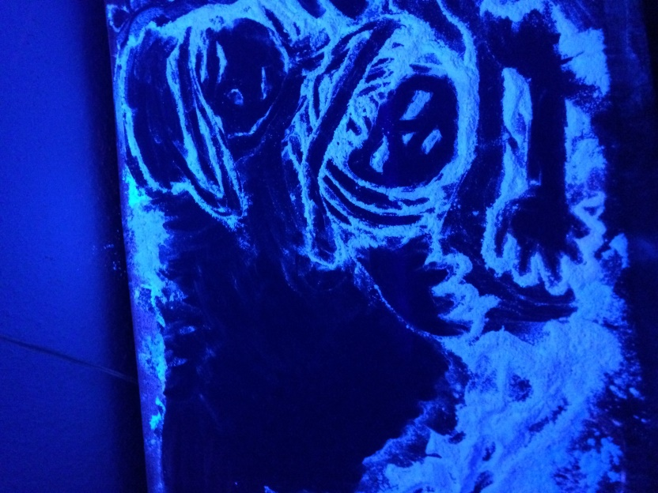
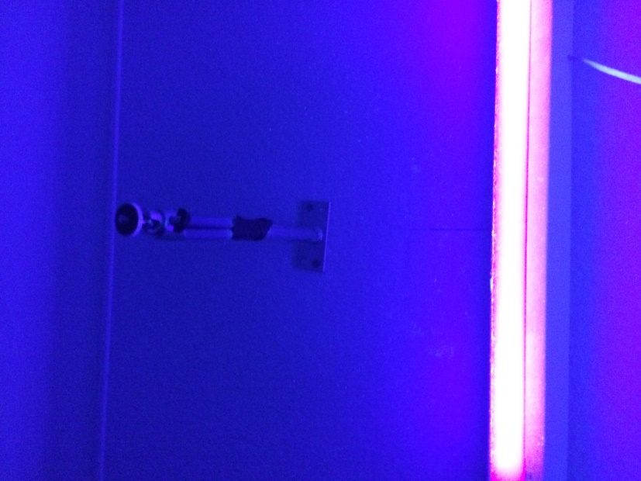
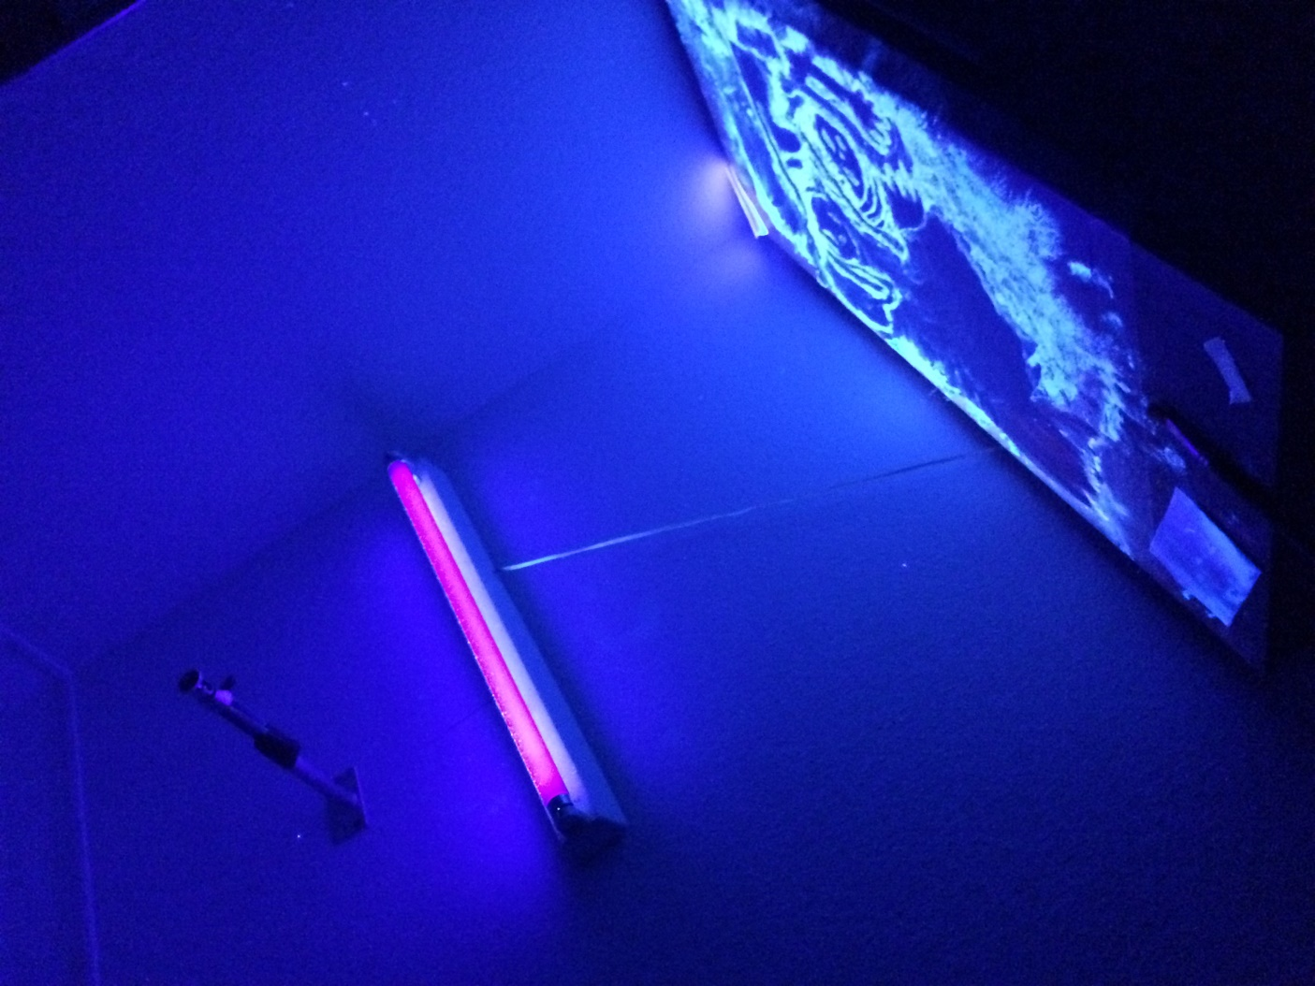

Zusammenfassung und Schlusswort
Und hier stehe ich schlussendlich, mit einem Projekt das ich herstellte. Wenn man sich das eigentlich vorstellt ist das unglaublich. Von einer winzigen Idee entsteht ein Video das Person berühren kann oder auch nicht. Es war eine harte Arbeit und dafür lohnt es sich auch gute Rückmeldung zu bekommen, egal was es für eine Arbeit war. Am Anfang, muss ich jetzt ehrlich zugeben, fand ich die Aufgabe ein Projekt selber zu organisieren und machen, schwachsinnig. Wir waren respektive sind immer noch in der dritte Oberstufen, das heisst für uns: Lehrstelle suchen, uns Bewerben, Aufnahmeprüfungen für weiterführende Schulen zu machen und dann noch dazu die Projektarbeit, als ob wir nicht genug um die Ohren hätten. Aber im nach hinein lernte ich, dass es nicht drum geht uns zu quälen oder uns zu zeigen wie man organisiert, sondern uns die Möglichkeit zu geben aus unserer Kraft etwas entstehen zu lassen, wenn wir wollen. Es ging bei allen ein bisschen um seine eigene Persönlichkeit. Wenn man jetzt alle Projekte anschaut, erhebt das Projekt dessen Persons Eigenschaften. Weil wir nicht einfach auf irgendeinem Grund dieses oder jenes Thema auserwählt haben sondern was wir sind haben wir auserwählt. Und die Lehrer haben und diese Möglichkeit gegeben. Jeder kann sagen meine Schulzeit war schlimm wegen dem und das. Aber ich finde du machst deine Schulzeit zu dem was du erleben möchtest und zu dem an was du dich erinnern wirst. Ich bin froh in einer solchen Schule zu sein, denn ohne die hätte ich das nie entdeckt.

Quellenverzeichnis

Quellenangaben von Texten
Infos Ultraviolettstrahlung: https://de.wikipedia.org/wiki/Ultraviolettstrahlung
Sony Kamera: http://www.sony.ch/support/de/content/cnt-specs/HDR-CX700VE/list

Quellenagaben bei praktischen Arbeiten
Reto Gehrig, Gehilfe bei Installation von dem Arbeitsort.
Roland Gehrig, Ausleiher der Kamer mit Knopfauslösung

Anhang
Hier füge ich noch meine Projektplanung hinzu, an der ich mich wirklich gut halten konnte.

